Die TSNmoodle Oberfläche
Hier finden Sie eine Kurzbeschreibung des Aufbaus der Oberfläche von TSNmoodle.
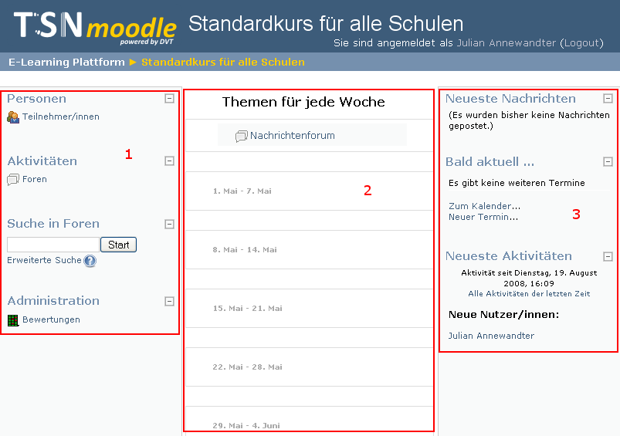
Abbildung 1
Die rot umrandeten Bereiche werden "Blöcke" genannt. Dort finden Sie
unter Block 1:
- Personen - wer ist in diesen Kurs eingeschrieben?
- Aktivitäten - aktive Dinge, die in diesem Kurs angeboten werden.
- Suche in Foren
- Administration - Bewertungen einsehen (=Noten)
unter Block 2:
- Themen für diese Woche - Aufgaben, Tests usw., die für diese Woche aktuell sind.
unter Block 3:
- Hier erhalten Sie einen Überblick und können sich über Aktuelles informieren (Sind neue Aufgaben hinzugekommen? Sind neue Beiträge im Forum geschrieben worden?)

